30 апреля 2021 года в 4А классе МАОУСОШ №7 г. Балаково Саратовской области прошёл кино урок «Наследники Победы»» в рамках Всероссийского народного проекта «Кино уроки в школах России». Фильм произвёл большое впечатление на детей.

Группа школьников решает создать отряд специального назначения «Новые тимуровцы» для помощи хорошим людям, оказавшимся в трудной ситуации. Их первым делом становится помощь мальчику в поисках нагрудного знака «отличный шофер», которым был награжден его дедушка, сейчас тяжело больной. В ходе поисков ребята знакомятся с директором музея ретро-автомобилей, который рассказывает им о героическом подвиге людей, получивших такие награды, спасающих город от голода порой ценой своей жизни, и о том, что награды хранятся в сердцах тех, кто об этом подвиге помнит. Фильм повествует о том, что быть наследником Победы — это значит помнить, гордиться и никогда не забывать подвиг наших солдат в Великой Отечественной войне, гордиться подвигом своих дедов и прадедов.

Во время обсуждения ребята выяснили, что дорога жизни была и у нас в регионе, проходила между Саратовом и Сталинградом. После обсуждения фильма учащиеся решили провести акцию «Наследники Победы» и пригласили для её участия обучающихся 2-4 классов начальной школы и создали КТД «Чтобы помнили люди». Главной задачей стало выявить наших земляков-ветеранов, которые перевозили по дороге жизни грузы и солдат. Поздравить их с праздником Победы. Рассказать о подвиге наших земляков (шофёрах) другим обучающимся начальной школы. Класс разделился на 5 творческих групп. В течение праздничных выходных дней провели поисковую работу, результаты которой представили 14 мая на классном часе «Наследники Победы».

|  |  |
| --- | --- |
| C:\Users\Сергей\Desktop\IMG_6625.JPG |  |

|  |  |
| --- | --- |
|  |  |
|  |  |

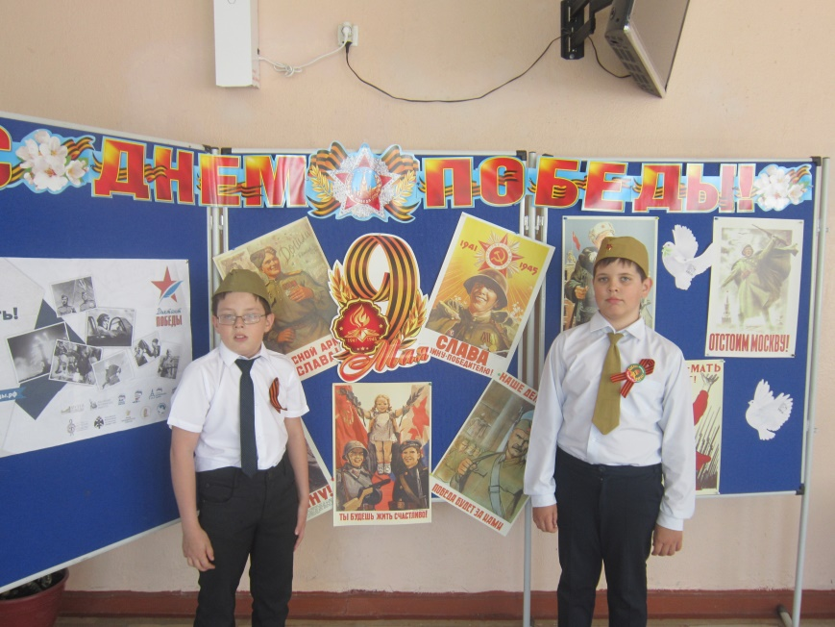

Учащиеся побывали в гостях у Червонного В.Ф. Ребята с удовольствием пообщались с Виктором Фёдоровичем, поздравили его с праздником Великой Победы. Он рассказал ребятам о тяжёлой жизни во время Великой Отечественной войны, о дороге жизни, где он был шофёром, вспомнил погибших товарищах и родных людей. Виктор Фёдорович — очень интересный собеседник, он оптимистично смотрит в будущее, познавательно рассказывает о своей судьбе, истории Отчизны. В завершение встречи пожелали ветерану здоровья, бодрости духа и долгих лет жизни.

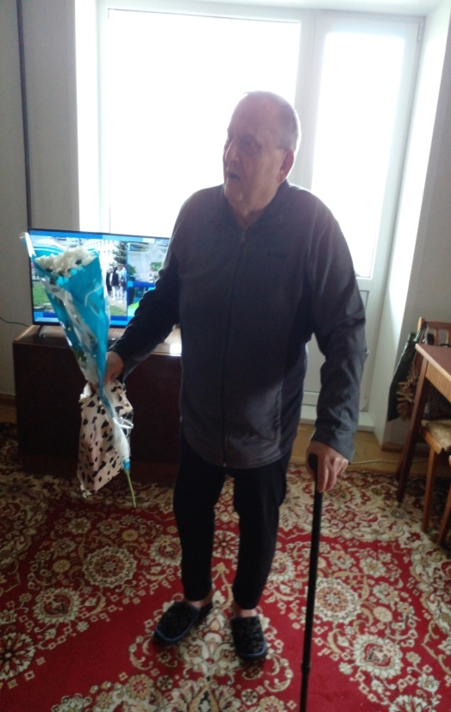

В рамках КТД «Чтобы помнили люди» учащиеся 4 А класса выучили стихи о Великой Отечественной войне, записали с помощью родителей и разместили в социальных сетях.

<https://vk.com/sosh7bal?z=video-163637785_456239355%2Fpl_-163637785_-2>